Gestion de projet

Thème 1 – Outils de planification

*Sujet =>* [*https://github.com/Wabez3ter/Cours-Linker/Semestre2/*](https://github.com/Wabez3ter/Cours-Linker/Semestre2/)

2. Le graphe de Pert

*Exercice - Ordonnancement :*

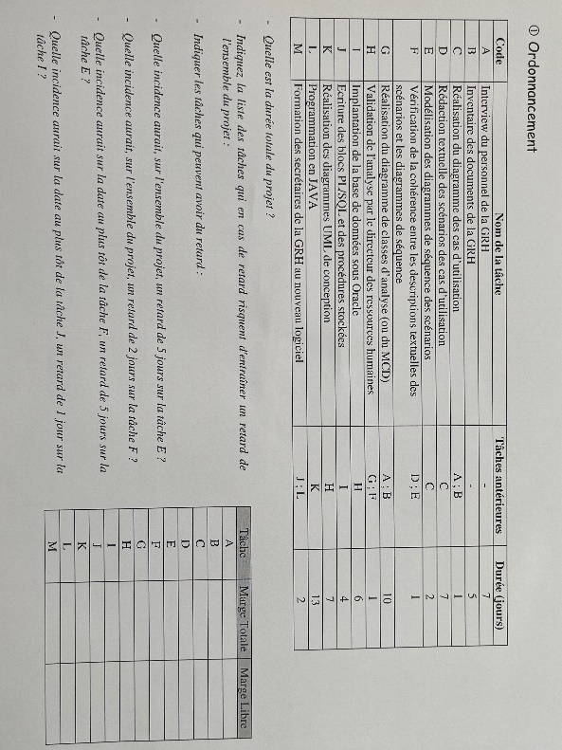

1. Quelle est la durée totale du projet ?
   * La durée totale du projet est de **40 jours**.
2. Indiquez la liste des tâches qui en cas de retard risquent d’entraîner un retard de l’ensemble du projet
   * A, G, H, K, L, M.
3. Indiquez les tâches qui peuvent avoir du retard
   * Toutes les autres tâches.
4. Quelle incidence aurait, sur l’ensemble du projet, un retard de 5 jours sur la tâche E ?
   * Aucune incidence car E à une marge libre de 5 jours.
5. Quelle incidence aurait, sur l’ensemble du projet, un retard de 2 jours sur la tâche F ?
6. Quelle incidence aurait sur la date au plus tôt de la tâche F, un retard de 5 jours sur la tâche E ?
7. Quelle incidence aurait sur la date au plus tôt de la tâche J, un retard de 1 jour sur la tâche I ?